津发改工业〔2023〕56号的附件3

天津市民心工程“居民小区公共充电桩建设”工程说明书

编号： 签发人：

关于发送《天津市民心工程“居民小区公共充电桩建设”工程说明书》的函

XXX小区物业公司：
根据相关要求，现将《天津市民心工程“居民小区公共充电桩建设”工程说明书》发送贵司，请查收。

XXXXXX公司
2023年X月X日

联系人：
联系电话：

主送部门： XXXX 小区物业公司
抄送部门：X区发改委

天津市民心工程
XX小区公共充电桩工程

说明书

建设运维单位：XXXXXXXXX
时间:XXX年XX月XX日

- 项目概况
1．小区名称：XXXXXXXX小区
2．小区地址：
3.充电设施建设位置：
4. 建设数量：x台慢充（7KW）、x台快充（X KW）
5. 安装形式：□壁挂式 □落地式 □其他
6. 车位属性： 公共车位
- 建设工程说明
本工程安装 X个慢充充电桩（7KW）X个快充充电桩，详细工程见附件。
- 运营运维说明
根据市发改委《关于加快居民小区公共充电桩建设的实施方案》要求，XXXX公司负责承担“天津市民心工程XXX小区”充电桩建设和运维工作，保证设备正常使用。

附件：建设工程说明

一、电源接入方案
充电桩额定功率kW。

二、建设方案
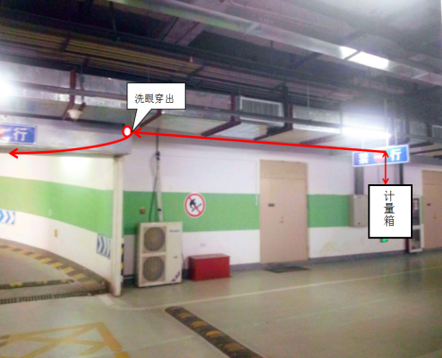
1. 电源电缆至充电车位的敷设路径主要照片

- 充电设备安装的车位主要照片

- 消防与防雷安全
消防安全：本项目已远离引燃危险品场所；选择线缆和配电设计满足电气消防要求。
防雷安全：本项目场站满足防直击雷的要求，充电设备的接地远离建筑物防雷接地体，
充电设备具有浪涌保护器。

三、项目技术参数
1．充电设备安装铭牌总功率：kW
2. 充电桩接引断路器额定电流：A
3. 电缆敷设规格：YJV22-0.6 3X16+2X16
4. 充电桩的安全性，充电产品具备：小型断路器、漏电保护器、浪涌保护器、过电流保护装置、防触电保护等。
- 设备外观和安全标识牌主要照片

- 充电站示意图
- 文明施工保证
- 履行公司的各项规章制度，进行文明施工，不毁坏公司声誉；
- 施工现场按照施工实际情况划分区域，明确管理负责人，做到现场清洁整齐；
- 每个人的操作地点和周围必须清洁整齐，做到工完料尽场地清；
- 现场施工用临时水电要有专人管理，不得有长流水、长明灯；
- 施工现场不准乱堆垃圾及余物，应在适当地点设置临时堆放点，并定期外运，清运垃圾及流体物品，要采取遮盖防漏措施，运送途中不得遗撒；
- 施工现场尽量避免非施工人员在施工现场穿行；
- 施工现场应针对施工特点设置防尘和防噪声设施，避免打扰居民；
- 电力施工过程中设置施工警示牌施工标识牌
- 施工过程中应对现场设施及绿化进行保护。
- 设备未调试完成或正在施工时，需要在关键位置设置警示标志。

